Les imaginaires quotidiens de l’évaluation

**La performance**

**La maîtrise**

**La construction**

**La compréhension**

Imaginaires

Apprentissage

Evaluation

1/ L’IMAGINAIRE DE LA PERFORMANCE

Avec l’imaginaire de la performance, seul le résultat d’une action entreprise compte, seule la réponse devient une valeur de référence. L’évaluation porte alors sur la mesure ponctuelle, sur un rapport binaire oui/non, réussite/échec. La performance appelle la recherche de l’objectivité que des pratiques de notation, des périodes de tests, relevant du contrôle sommatif donc du bilan, assureront. Ces pratiques seront remises en cause dans leur scientificité même.

Du point de vue de l’apprentissage, la conception finaliste est affirmée puisqu’il s’agit de viser la modification d’un comportement observable. Modification fortement induite par des procédures de conditionnement où la répétition et le renforcement prédominent. Les théories du conditionnement cherchent à modeler, à façonner une réponse sans tenir compte des processus cognitifs en jeu. Est-ce à dire qu’il y a un déni du sujet dans l’oubli de son intelligence langagière et que cet oubli marquerait à sa manière l’utopie productiviste, la course effrénée vers la fabrication de I’ action ?

L’imaginaire de la performance se développe sur fond d’esprit de compétition confirmé par la rationalité scientifique. À la hiérarchie comme valeur se greffe celle de la distinction des meilleurs, de l’élite. Les gestes de l’enseignant-évaluateur confirment le rapport de force permanent véhiculé dans l’imaginaire de la performance, si bien que la valorisation du score va de pair avec le principe de sélection. Le principe de l’excellence devient un maître mot.

2/ L’IMAGINAIRE DE LA MAÎTRISE

Le discours de la maîtrise concerne le processus d’enseignement-apprentissage et plus précisément la volonté de clarification qui s’exprimera avec les recherches américaines sur les objectifs généraux de l’éducation. Cette orientation atténuera les pratiques évaluatives posées comme jugements de valeurs. Les recherches curriculaires (classifications d’objectifs éducatifs) permettent d’établir des échelles d’objectifs, appelées encore taxonomies, dont le but consiste en la discrimination de repères généraux pour l’enseignement.

Sur le plan de l’action pédagogique, ces objectifs sont opérationnalisés, c’est-à-dire spécifiés du point de vue de l’activité de l’élève. La pédagogie par objectifs fondée sur une volonté de transparence, de clarté du processus de transmission a pour effet de découper les capacités, d’émietter les actions, de promouvoir un apprentissage instrumental. On assiste alors à des algorithmes d’enseignement-apprentissage qui placent l’élève en position de faire et de refaire en cas d’échec. Le chercheur Skinner avec l’apprentissage programmé, conçoit des parcours d’apprentissage lorsqu’il y a absence de maîtrise, besoin de perfectionnement. Des pratiques de contrôle renvoient alors l’élève vers des apprentissages qui cherchent par le détour de batteries d’exercices à apporter une aide. Si l’élève ne réussit pas un exercice, d’autres lui seront proposés afin d’atteindre le niveau souhaité. Cette pratique peut être observée avec l’utilisation en français d’un manuel devenu une institution scolaire : le « bled ».

La maîtrise qui inspire les gestes de l’enseignant-évaluateur (qui apparaît alors comme un pisteur anticipant les pas de l’élève) est marquée par des retours sur l’action initiale. En partant du principe qu’il s’agit de recommencer pour réussir, l’exploitation des résultats des élèves s’enlise dans le même contexte d’apprentissage. La régulation consiste alors pour l’élève à refaire l’exercice « loupé » et à suivre dans une stricte progression les paliers qui garantissent l’appropriation du savoir en question. Cette trajectoire de l’apprentissage sous-estime la logique de l’apprenant pour mettre en valeur la planification de l’enseignant.

3/ L’IMAGINAIRE DE LA CONSTRUCTION

La construction vise les processus d’appropriation des savoirs. L’idée de construction, déjà présente dans les travaux de Piaget (1974, 1979) et de ses successeurs (les néoconstructivistes) cherche à mettre en évidence la participation de l’apprenant dans l’appropriation des savoirs. Sans démarche active de l’élève, le savoir reste du domaine de l’information. De même, Ia verbalisation de l’action par l’élève apparaît comme un processus central dans la prise de conscience de la tâche. Cet axe à l’origine des recherches du psychologue Vygotsky (1985) met en évidence l’importance du langage dans l’élaboration intellectuelle, l’importance de la médiation sémiotique dans le processus d’appropriation.

Du point de vue de l’évaluation, l’imaginaire de la construction intègre des démarches qui permettent à l’élève de prendre conscience des critères de réalisation d’une tâche donnée et, donc, de connaître les exigences évaluatives mais, plus encore, de développer des compétences nouvelles. La construction d’une base d’orientation de l’action (Galpérine, 1980) assure à l’élève la prise de conscience du référent en jeu, la compréhension du but de l’action et des démarches à mettre en œuvre. L’enseignant mobilise une attitude de conseiller en intervenant à la demande sur des questions de savoir.

L’évaluation formative permet donc à l’élève de rationaliser son accès au savoir par une planification de ses actions : d’agir en amont de l’orientation de l’action, puis en cours d’action. Cette démarche place l’élève dans un processus d’explicitation des repères nécessaires à l’accomplissement de la tâche, lui permettant de s’engager au mieux dans l’action et d’autocontrôler la production en cours. La conception constructiviste de l’apprentissage joue sur deux plans : elle offre à l’élève la possibilité de prendre conscience de ses erreurs, par un travail critique de comparaison avec les critères de réalisation et de réussite, elle alerte l’enseignant sur le statut de l’erreur, désormais formative.

4/ L’IMAGINAIRE DE LA COMPRÉHENSION

Cet imaginaire renvoie non plus comme c’est le cas avec les approches précédentes à la production de la réponse, à la maîtrise d’un savoir, à la construction de compétences, mais plutôt à la relation qu’établit l’élève avec le projet d’apprendre. Ce sont les processus d’autoévaluation qui le lancent dans un travail de mise en circulation de ses idées, de réaménagement de ses pensées, d’ouverture du sens. L’imaginaire de la compréhension instaure l’évaluation comme un processus de questionnement entre la culture personnelle de l’élève et les références externes qu’il rencontre. L’évaluation constitue une mise en mouvement des valeurs de l’élève, ces valeurs transparaissent dans les significations singulières qu’il exprime.

La situation classe devient un espace-temps symbolique du cours duquel l’élève prend conscience du sens de son apprentissage (Develay, 1996). Il s’agit pour lui de faire des liens avec ce qu’il connaît déjà, et la situation vise à lui donner la possibilité de s’interroger sur ce qu’il pourrait apprendre, pourrait comprendre. Les processus de questionnement de l’élève, sa volonté de savoir, les évocations, les rêves, les analogies qu’il formule sont recherchés. Bien que toutes ces expressions ne relèvent pas directement d’un savoir précis, elles reflètent, cependant, un rapport à la connaissance à partir duquel les processus d’apprentissage deviennent possibles. C’est donc l’axe du projet qui est valorisé : le projet personnel de l’élève s’articulant au projet de classe.

Le questionnement, comme processus autoévaluatif joue le rôle d’une caisse de résonance des doutes, des pensées furtives, des supputations de l’apprenant. Une réflexion est en cours d’élaboration. Dans ce cas, le questionnement marque l’interaction conflictuelle entre la logique de l’élève portée par une certaine affectivité de la pensée et des logiques abstraites qui lui sont hétérogènes : en effet, l’élève tisse plus facilement un rapport identitaire aux savoirs qu’un rapport épistémique. L’enjeu d’une telle mobilisation de la réflexion réside dans le fait que l’élève accepte la confrontation avec des logiques différentes et qu’il se situe dans !’intersubjectivité. L’enseignant-consultant peut favoriser ce mouvement de la réflexion en incitant l’élève à prendre la parole, à faire valoir ses idées, à se questionner, à se mettre en quête d’une relation de sens. C’est donc la possibilité affirmée de donner du temps aux processus d’élaboration, c’est aussi la reconnaissance du projet d’apprendre élaboré par les élèves.

*L’enseignant et l’évaluation (p.53-57), Anne Jorro, De Boeck université, 2000.*

Fréquemment

Régulièrement

Occasionnellement

Jamais

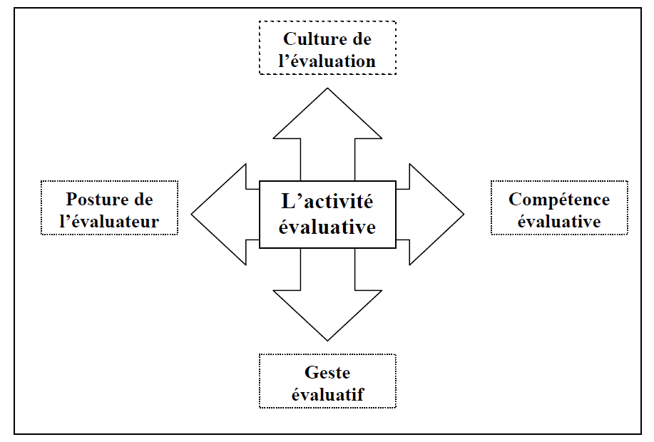

*Se former à l’activité évaluative, Anne Jorro Education permanente n°208 (pp. 53-64), 2016.*